Информация о контроле за наведением порядка на земле за январь 2019 года.

В рамках реализации Республиканского плана мероприятий по наведению порядка на земле в 2019 году, который утвержден заместителем Премьер-министра Республики Беларусь М.И.Русым от 17 января 2019 г. № 06/214-18/654р началась системная работа по благоустройству территорий организаций всех форм собственности, улучшению их санитарного состояния, наведению надлежащего порядка на территориях.
Комитетом в рамках осуществления контроля в части соблюдения законодательства в области охраны окружающей среды систематически проводятся контрольные мероприятия.
За истекший период 2019 года проведено 165 обследований территорий, 36 мониторингов, по результатам которых выявлено 96 нарушений. По фактам выявленных нарушений законодательства в области охраны окружающей среды в части наведения порядка на земле выдано 49 пунктов рекомендаций, направлено 58 информационных писем, составлено 29 протоколов, наложено штрафов на сумму 8 001 рубль.
Особое внимание при проведении обследований в рамках наведения порядка на земле уделяется наличию несанкционированных свалок отходов на территории предприятий и организаций столицы, в придорожных полосах, местах отдыха, а также вопросам обустройства мест сбора отходов с территории кладбищ, приведению в надлежащее состояние мемориальных комплексов, вопросу обращения со вторичными материальными ресурсами.
Ведется системный контроль за соблюдением законодательства в области обращения с отходами, в том числе за недопущением их захоронения на полигонах.
Среди выявленных нарушений и проблемных вопросов по-прежнему основными остаются проблемы несвоевременного принятие мер по поддержанию пользователями земельных участков надлежащего санитарного состояния территорий, несвоевременный вывоз отходов и их складирование в несанкционированных местах.
С целью информирования граждан по вопросам наведения порядка на земле на постоянной основе организовано широкое освещение в СМИ вопросов связанных с наведением порядка и обустройством территории г.Минска. В текущем году размещено 2 выступления на вышеуказанную тему.
Вопросы, связанные с наведением порядка на земле, находятся на постоянном контроле в комитете и Минском горисполкоме.
Целенаправленная работа по наведению порядка на земле и обустройству территории г. Минска будет продолжена.

Фото «ДО» и «ПОСЛЕ»

Заводской район (пр. Партизанский, напротив дома №52)
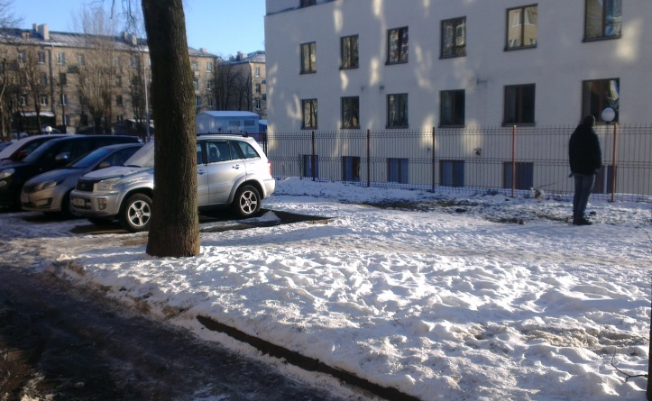
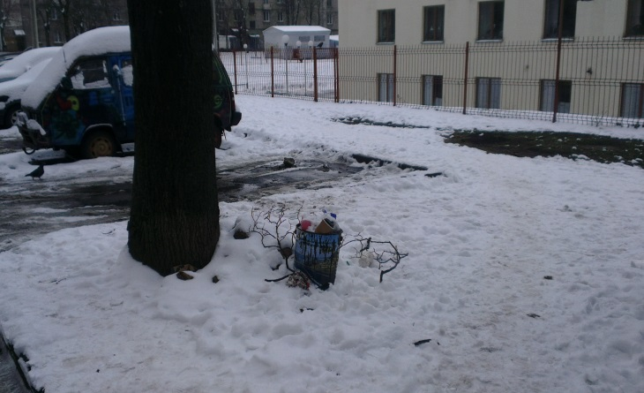

ДО ПОСЛЕ
Партизанский район (Прилегающая территория к контейнерной площадке
вблизи жилого дома №33 по ул. О.Кошевого)
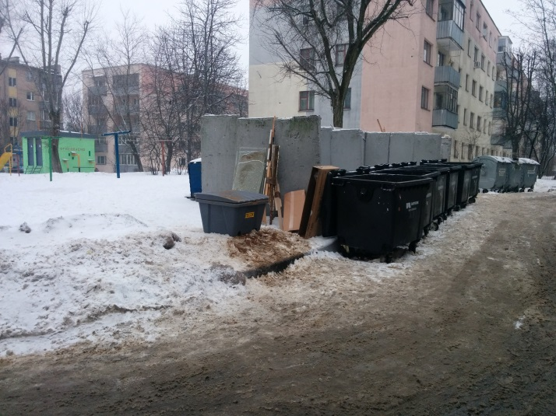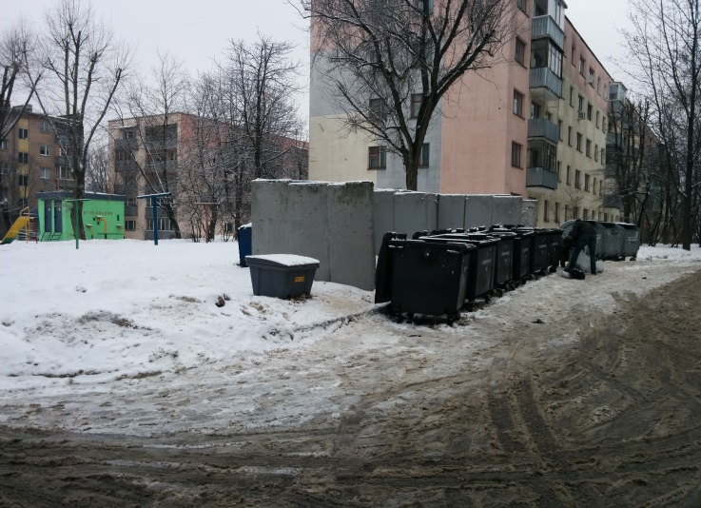
ДО ПОСЛЕ
Московский район (Во дворе между домами № 9 и №13 по ул. Короля)
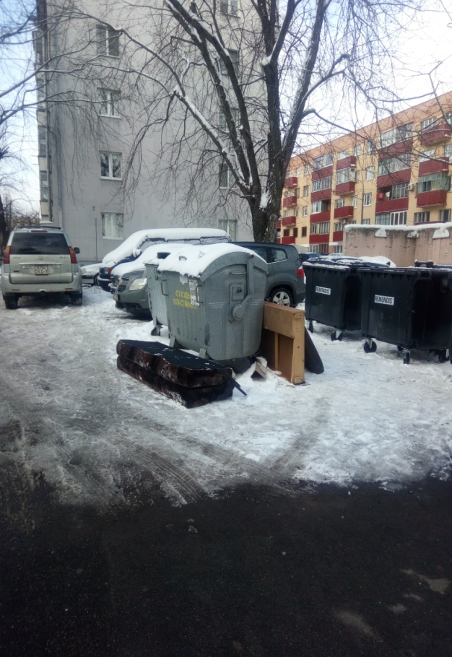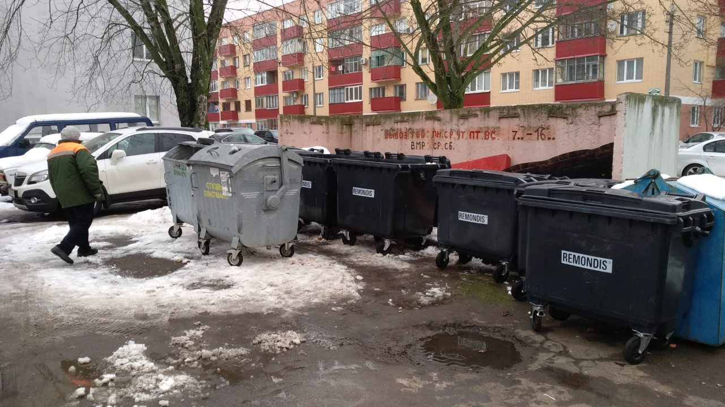
ДО ПОСЛЕ

Первомайский район (ул.Парниковая,7)

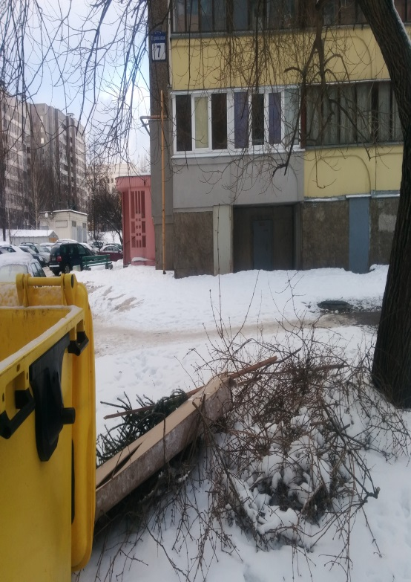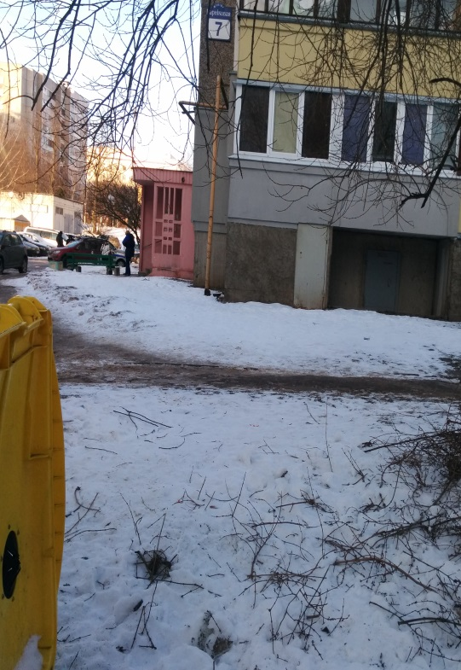
ДО ПОСЛЕ

Центральный район (Во дворе дома № 4 по ул. Ленина)

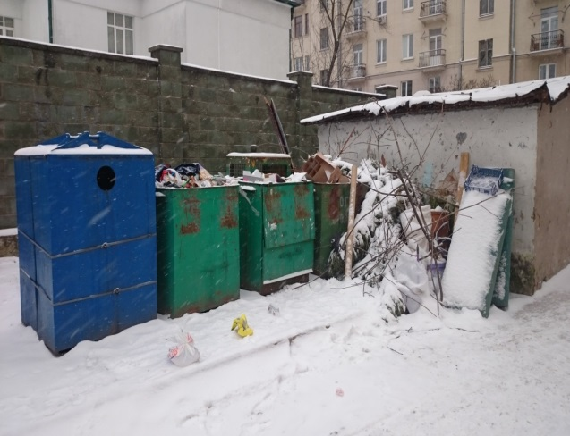 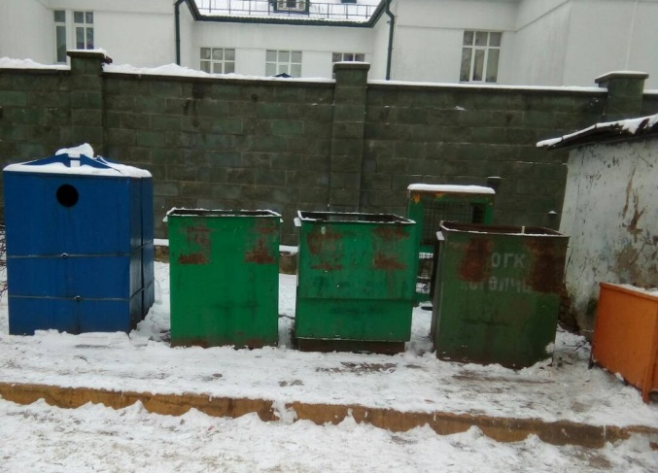
ДО ПОСЛЕ
Советский район (Прилегающая территория к дому № 28 по ул. Кольцова)

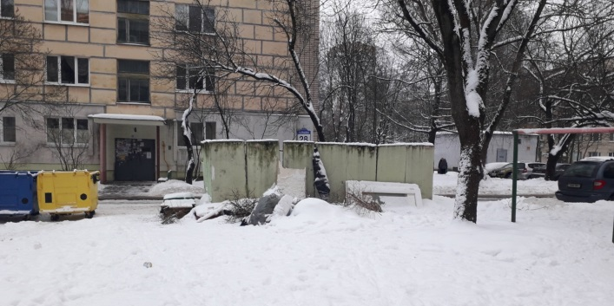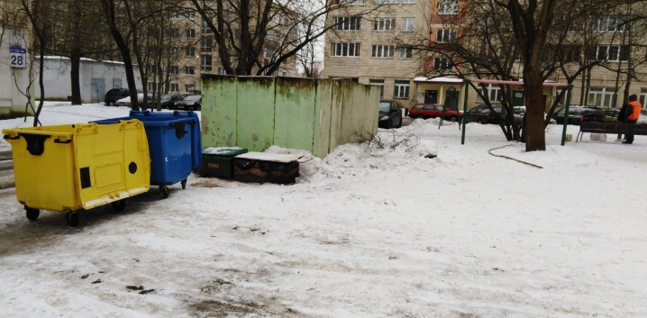
ДО ПОСЛЕ

Центральный район (Во дворе дома № 12 по ул. Романовская Слобода)

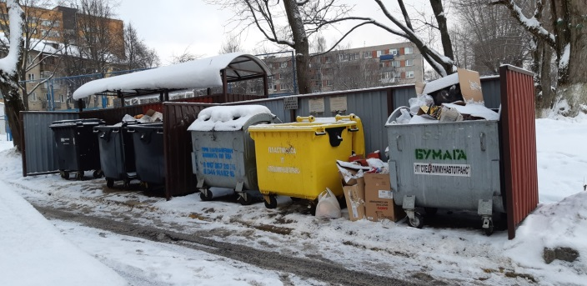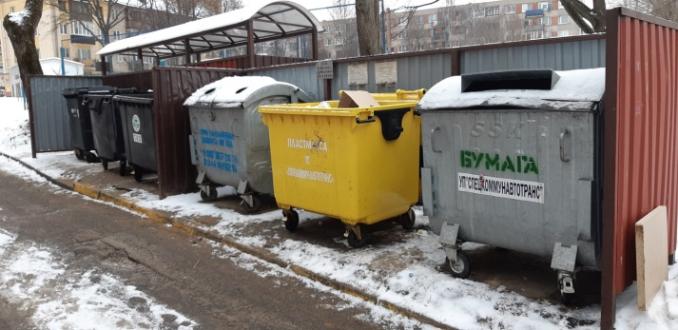
ДО ПОСЛЕ

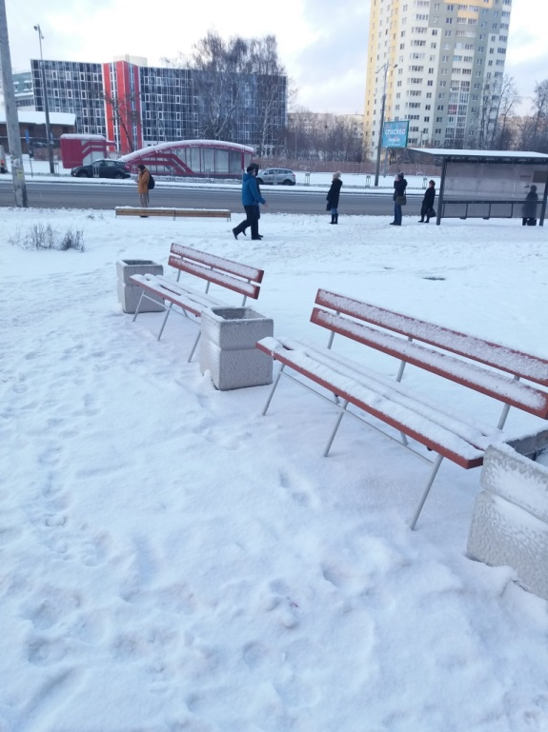
Октябрьский район (территория, прилегающая к жилому дому № 32 по ул. Аэродромная)

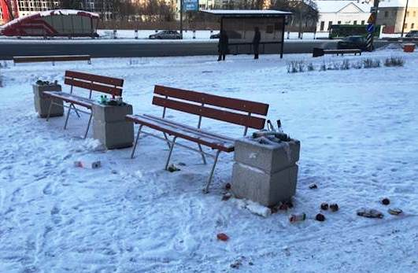
ДО ПОСЛЕ

Первомайский район (пр.Независимости,145)
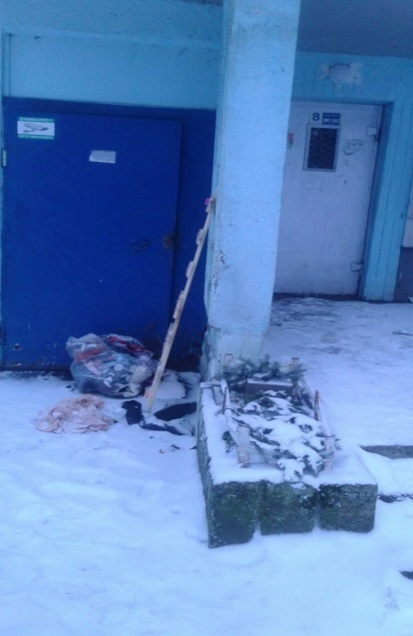
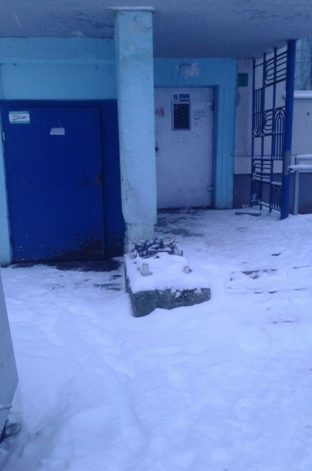
ДО ПОСЛЕ

